SPRINT 1: Relatório/Especificações
Disciplina: Sistemas embarcados
OBJETIVOS
Fazer um semáforo de Arduino

INFORMAÇÕES
NOME: Aline Stampone Ventura RA: 1680972313015
NOME: Anselmo Antunes Ribeiro RA: 1680972313021
NOME: Lucas Gomes de Almeida RA: 1680972313030
NOME: Nayara Nogueira Escudeiro do Nascimento RA: 1680972313002

DESCRIÇÃO DO PROJETO
Projeto 3 – Semáforo
Projeto de semáforo com três cores de LED (Verde, Amarelo e Vermelho)

EXEMPLO DE SISTEMA
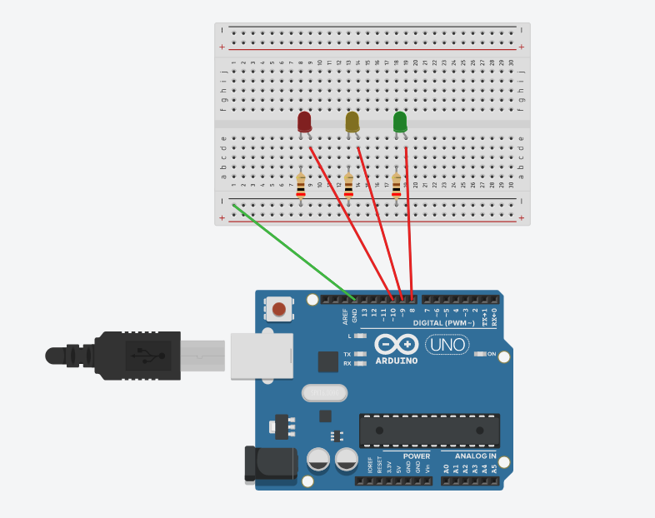

LISTA DE MATERIAL DO PROJETO
Baseado esquema acima crie a lista com os componentes utilizados.
NOME DO COMPONENTE
Placa de Arduino Uno R3
Placa de ensaio pequena Protoboard
3 LEDs (Verde, Vermelho e aAmarelo)
Resistor 200 Ω − (Resistor de 200 ohms)
Fios jumper

CÓDIGO DO PROJETO (PROGRAMA)
Coloque aqui o código (programção) do seu projeto – comente cada linha do programa
// C++ code
//Ex. 3 - semáforo

void setup() {
pinMode(8, OUTPUT); // configura o pino 2 como saída (LED verde)
pinMode(9, OUTPUT); // configura o pino 3 como saída (LED amarelo)
pinMode(3, OUTPUT); // configura o pino 4 como saída (LED vermelho)
}

void loop() {
digitalWrite(8, HIGH); // liga o LED verde
digitalWrite(9, LOW); // desliga o LED amarelo
digitalWrite(10, LOW); // desliga o LED vermelho
delay(5000); // aguarda 5 segundos

digitalWrite(8, LOW); // desliga o LED verde
digitalWrite(9, HIGH); // liga o LED amarelo
digitalWrite(10, LOW); // desliga o LED vermelho
delay(2000); // aguarda 2 segundos

digitalWrite(8, LOW); // desliga o LED verde
digitalWrite(9, LOW); // desliga o LED amarelo
digitalWrite(10, HIGH); // liga o LED vermelho
delay(5000); // aguarda 5 segundos

CONCLUSÕES/COMENTÁRIOS
Coloque aqui seus comentários e conclusões

Em resumo, o sistema de semáforo de Arduino é uma ótima introdução para aqueles que estão começando a explorar a programação e eletrônica. Com apenas alguns materiais básicos e alguns conhecimentos básicos de programação, você pode criar um semáforo funcional e personalizá-lo de acordo com suas necessidades

Em resumo, o sistema de semáforo de Arduino é uma ótima introdução para aqueles que estão começando a explorar a programação e eletrônica. Com apenas alguns materiais básicos e alguns conhecimentos básicos de programação, você pode criar um semáforo funcional e personalizá-lo de acordo com suas necessidades

